Leçon :"Accord des adjectifs de couleur"

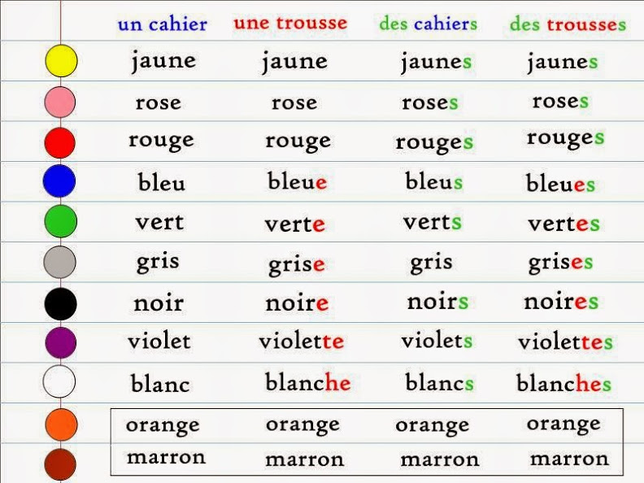

ATTENTION !
Les adjectifs de couleur composés (=σύνθετα επίθετα χρωμάτων) restent invariables
(= αμετάβλητα) !
- Elle porte une robe gris-vert.
- Il a une cravate bleu et blanc.
- J'adore ses chaussures gris clair.

Faites les exercices qui suivent.
- La chemise est ... a. ⃝ blanc, b. ⃝ blanche, c. ⃝ blancs, d. ⃝ blanches
- Le pantalon est ...a. ⃝ bleu, b. ⃝bleue, c. ⃝bleus, d. ⃝ bleues.
- Il porte des chaussures ... a. ⃝ noir, b. ⃝ noire, c. ⃝ noirs, d. ⃝ noires.
- Ses gants sont ... a. ⃝ gris, b.⃝ grise, c. ⃝griss, d. ⃝grises.
- Ses chaussettes sont... a. ⃝ marron, b. ⃝ marronne,
- ⃝ marrons, d. ⃝ marronnes
- Elle porte une paire de chaussures à talons hauts ... a. ⃝rouge et noir,
- ⃝ rouge et noire, c. ⃝ rouges et noirs, d. ⃝ rouges et noires.

VOCABULAIRE

la chemise= πουκάμισο
le pantalon= παντελόνι
la chaussure= παπούτσι
le gant= γάντι
la chaussette= κάλτσα
une paire de= ένα ζευγάρι (παπούτσια, γυαλιά, ….)
porter= φοράω
le talon= τακούνι [ des chaussures à talons]
haut-e = ψηλός (για πράγματα)
bas-se= κοντός (για πράγματα)

- Το ρήμα «porter» μπορείτε να το κλίνετε γιατί είναι της Α’ συζυγίας (επειδή έχει κατάληξη -er).
Μπορείτε να το κλίνετε σε καταφατική και αρνητική μορφή ;
- Θα μπορούσατε να σχηματίσετε προτάσεις στα γαλλικά όπου θα χρησιμοποιήσετε κάποια από τα χρώματα ; (ρήματα που μπορεί να σας είναι απαραίτητα : porter, adorer, aimer, détester, préférer, dessiner,….. )
- Τι θα ζωγραφίζατε χρησιμοποιώντας πολλά χρώματα;

Είμαι στη διάθεσή σας οποιαδήποτε στιγμή , για οποιαδήποτε απορία!!!!

ΚΑΛΗ ΑΝΑΣΤΑΣΗ ΣΕ ΟΛΟΥΣ !!!!!

